**附录一**

**大赛组委会联系方式**

单 位：沧州师范学院青春年华媒体中心  
联系人：赵仁杰

闫 敏  
电 话：15350787261

17803379940

Q Q ：2630604795

758583134

**声明：主办方拥有非商业目的的复制权、传播权。参赛作品应为原创作品，参赛者须未以任何形式公开发表过该作品，对作品拥有完整的权利，并且不得侵犯他人知识产权、肖像权、名誉权等合法权益。如果因参赛作品侵犯他人合法权益产生纠纷，由参赛者承担全部法律责任。参赛者一旦投稿，即认可：作品获奖后，作品所涉著作权等一切衍生权利由校团委所有。**

1、所有参赛团队均需扫描下方二维码进入参赛微信群，获取大赛相关信息；

2、投票将在“沧州师范学院团委”公众号（下方）进行。

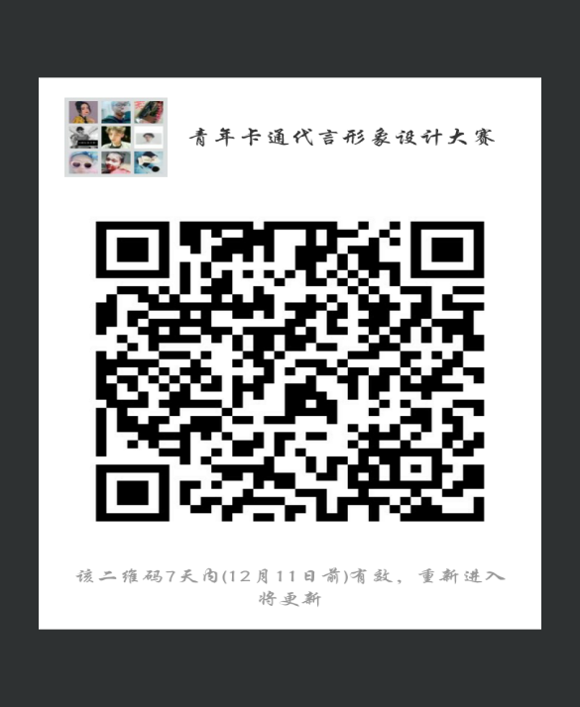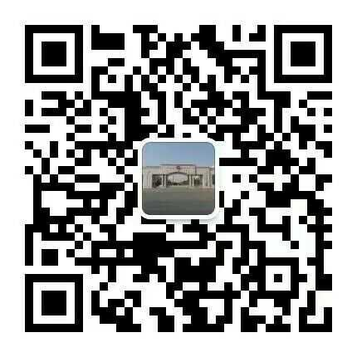

**大赛官方微信群 校团委公众号**